P-VALUE – WITH DIAGRAMS
1️⃣ What is the p-value?
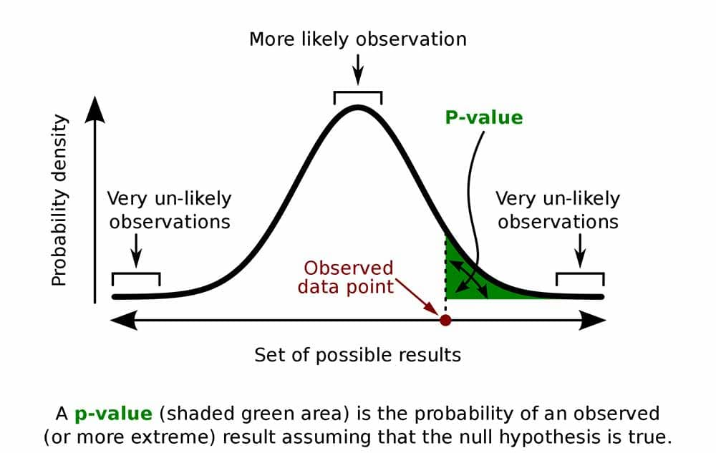
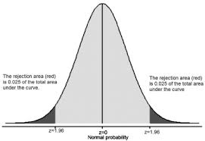
The p-value is:
The probability of observing data this extreme or more extreme,
assuming the null hypothesis is true.

2️⃣ Intuition (sampling idea)
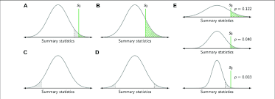
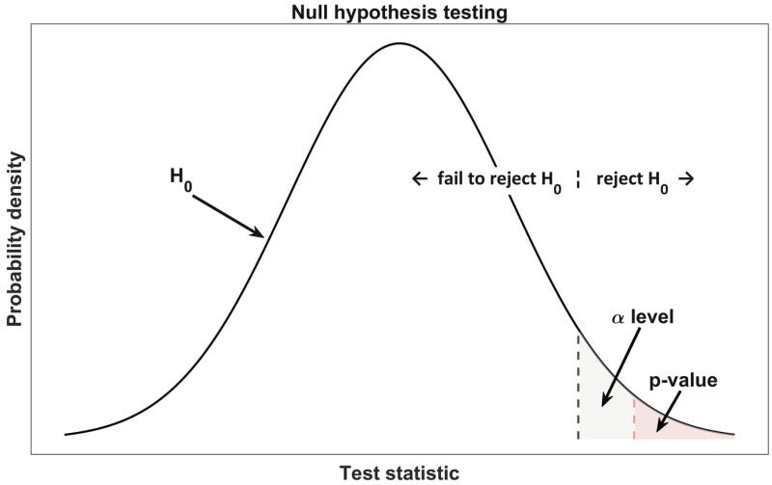
Rare outcome → small p-value → strong evidence against H₀.

3️⃣ Coin toss example
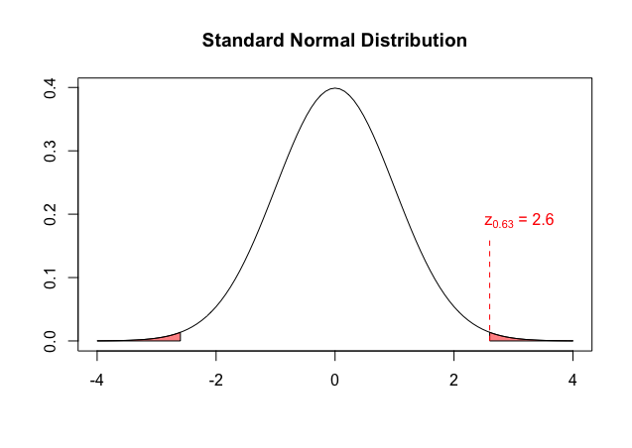
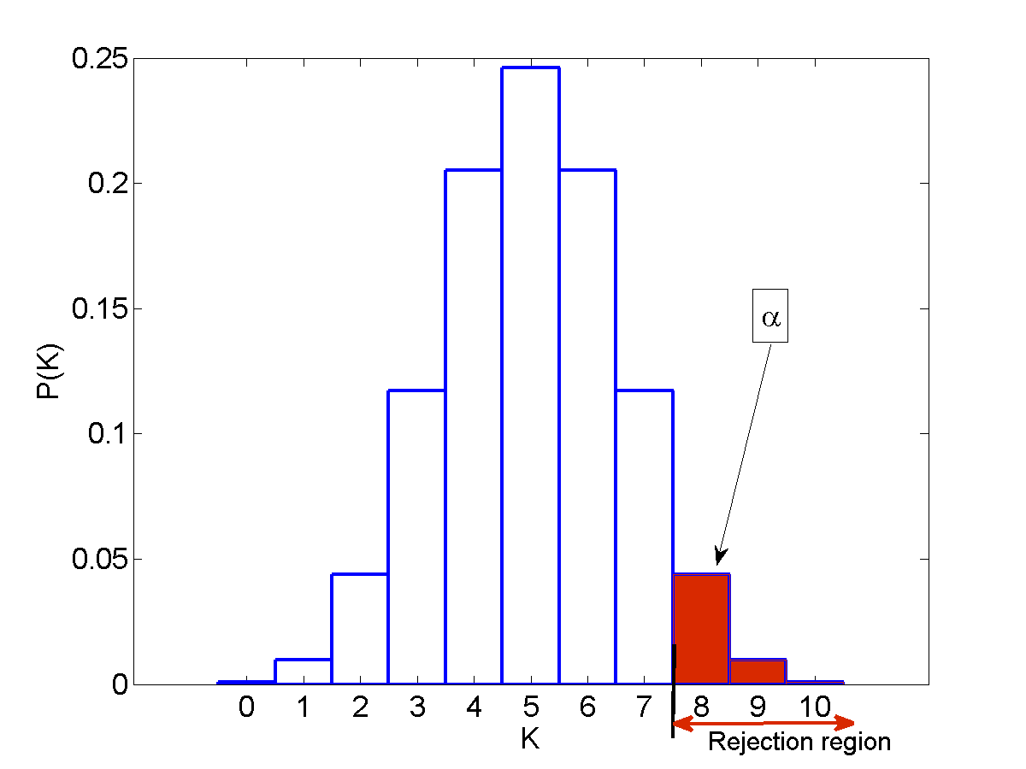
H₀: coin is fair
Observed data far from 50–50
→ compute p-value

4️⃣ Rejection region
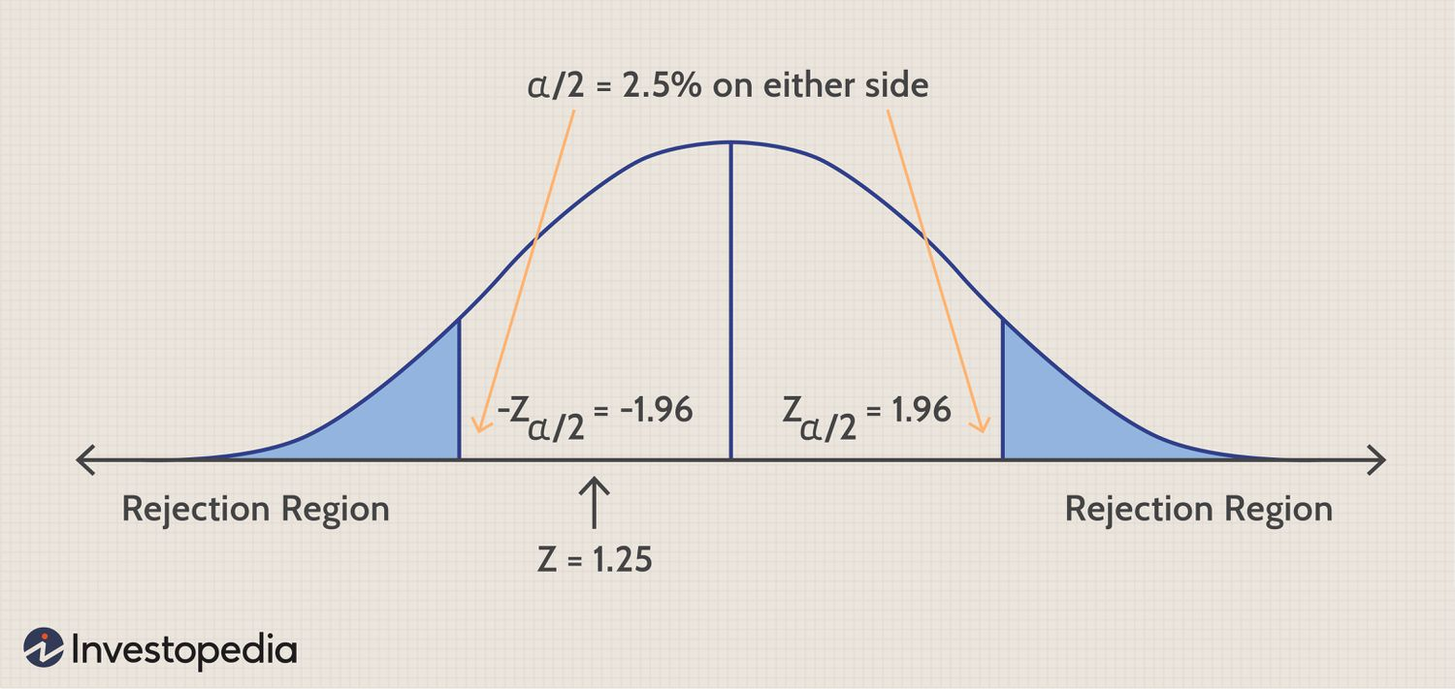

Two-tailed test:
- α = 0.05
- 0.025 in each tail

5️⃣ Decision rule
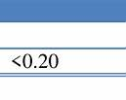
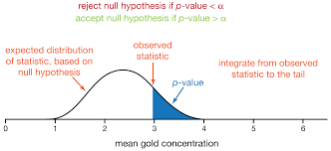
- if p ≤ α → reject H₀
- if p > α → fail to reject H₀

🔑 QUICK ENGLISH SUMMARY
- p-value measures evidence against H₀
- smaller p → stronger evidence
- compare p with α
- never “accept” H₀

1️⃣ Mi az a p-érték? (jegyzet definíciója)
A p-érték:
Annak a valószínűsége, hogy ilyen vagy ennél extrémebb adatot kapjunk,
FELTÉVE, hogy a nullhipotézis (H₀) igaz.
📌 Fontos:
- nem annak az esélye, hogy H₀ igaz
- hanem annak az esélye, hogy a megfigyelés ennyire „furcsa” H₀ mellett

2️⃣ Intuíció – „Space bar” rajz a jegyzetből
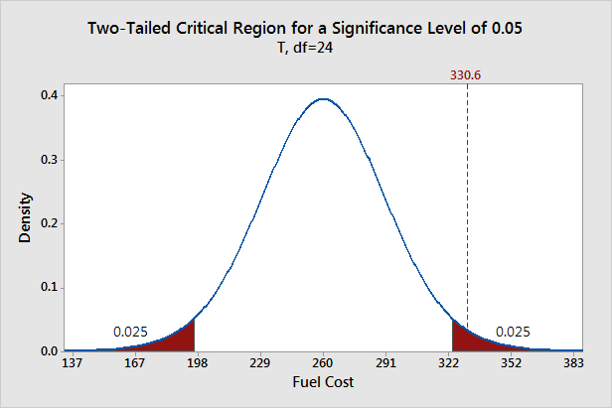
A jegyzet első ábrája ezt mutatja:
- sok véletlen kimenet (X-ek)
- egy adott tartományban kb. 20/100 eset esik oda
➡️ p ≈ 0.2
📌 Minél ritkább a megfigyelés → kisebb p-érték

3️⃣ Hipotézisvizsgálat példa – érmefeldobás
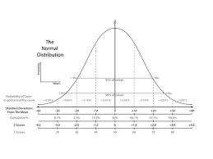
Jegyzet példa:
- H₀: az érme fair
$$P(H)=0.5, P(T)=0.5$$
- H₁: az érme nem fair
$$P(H)≠0.5$$
Kísérlet:
- 100 dobás
- az eredmény nagyon eltér az 50–50-től
➡️ kérdés:
Mennyire valószínű ez az eredmény, ha az érme tényleg fair?
👉 ezt adja meg a p-érték

4️⃣ Elutasítási tartomány (Reject region) – a nagy rajz
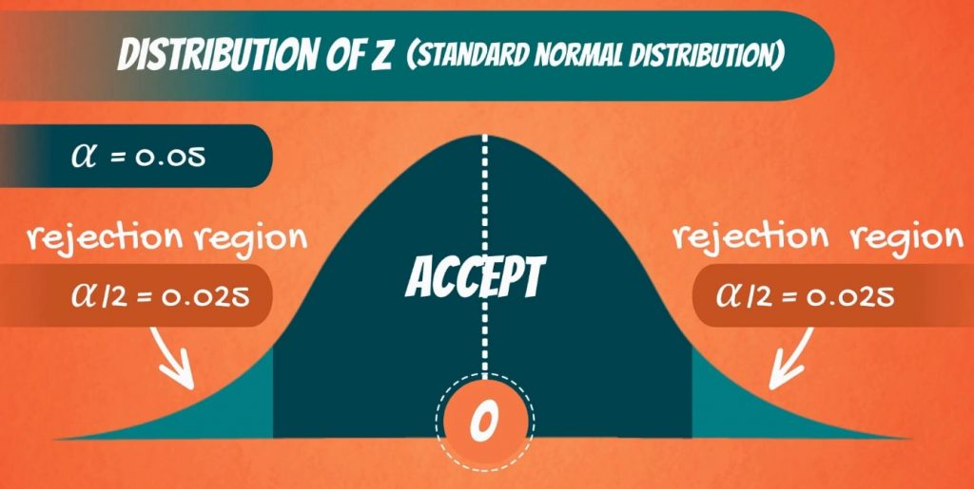
A jegyzet nagy ábráján:
- középen: H₀ igaz (normális görbe)
- két szélen: elutasítási tartomány
- mindkét oldalon:
$$0.025+0.025=0.05$$
📌 Ez egy kétoldali teszt

5️⃣ Szignifikanciaszint (α)
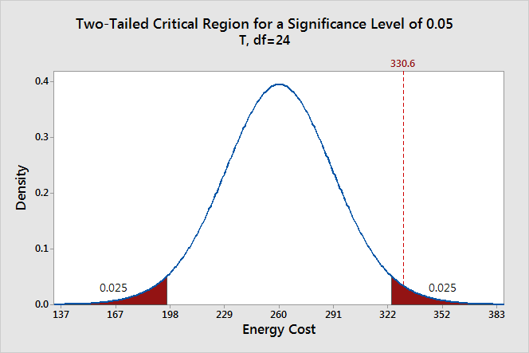
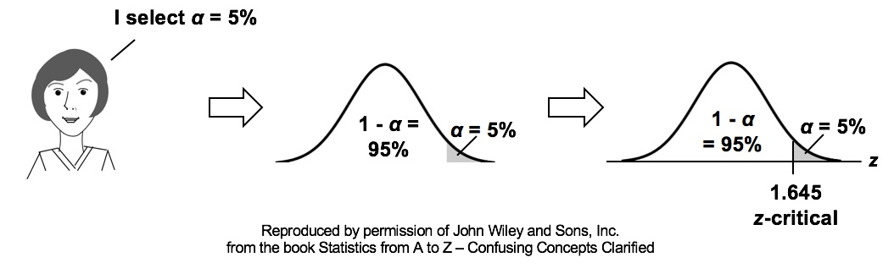
A jegyzet szerint:
$$α=0.05$$
Ez azt jelenti:
- 5% eséllyel tévesen elutasítjuk H₀-t
- konfidenciaszint:
$$CI=1-α=0.95$$

6️⃣ Döntési szabály (jegyzet utolsó oldal)
🔹 Ha:
$$p≤α$$
➡️ Nullhipotézis elutasítása
🔹 Ha:
$$p>α$$
➡️ Nem utasítjuk el H₀-t
📌 Jegyzet szövege szerint:
- Reject the Null Hypothesis
- Fail to Reject the Null Hypothesis

7️⃣ Gyakori félreértések (vizsgán fontos!)
❌ „A p-érték annak az esélye, hogy H₀ igaz”
✅ Nem igaz
❌ „p nagy → H₀ igaz”
✅ Nem: csak nincs elég bizonyíték ellene

🔑 MAGYAR VIZSGÁS ÖSSZEFOGLALÓ
- p-érték = bizonyíték H₀ ellen
- kis p → adat ritka H₀ mellett
- döntés: p vs α
- soha nem „elfogadjuk” H₀-t

